La Bourse Aide Aux Projets

Est une aide financière pour les 16-25 ans, qui ont un projet individuel ou collectif dans les domaines du sport et de la culture, de la formation, la création d’entreprise, la solidarité, la citoyenneté et la mobilité internationale.

C’est une aide attribué uniquement pour les habitants des Mureaux.

Anciennement nommée CLIJ - Contrat local initiative jeunesse, il ne faut pas avoir été bénéficiaire de ce dispositif ainsi que du dispositif CME Contrat Municipal Etudiant.

Spécificité pour les pièces justificatives :

- Justificatif de domicile avec adresse des Mureaux indiqué
- Justificatif de domicile en sachant que la facture du téléphone portable n’est pas autorisée
- RIB avec un IBAN qui débute par FR
- Capture d’écran non autorisée
- Photocopie de la carte d’identité visible et sur la même page
- Les attestations d’hébergements de la mission locale ou du pôle emploi ainsi qu’un autre organisme ne sont pas acceptés.

Déroulement du dispositif :

Etape 1 : Envoi du dossier, annotation et renvoi de celui-ci

Etape 2 : Renvoi du dossier devant les membres du jury

Etape 3 : Après validation votre dossier sera envoyé à un jury composé de 5 membres, puis celui-ci est transmis d’avant la commission d’attribution ou vous serez amené à réaliser une présentation orale et visuel de votre projet.

Etape 4 : La décision vous sera ensuite notifiée personnellement.

Etape 5 : Une contrepartie vous sera demandez en échange de votre bourse.

AIDE AUX PROJETS

DOSSIER DE CANDIDATURE

Nom du porteur :

Intitulé du projet :

Documents à fournir en format PDF:

 Dossier de candidature complété et signé
(À envoyer en version modifiable)

 Devis relatif au projet
 Certificat de scolarité (justificatif de situation)
 C.V.
 Justificatif d’identité
 Justificatif de domicile
 Attestation d’hébergement (majeur ou mineur)
 Copie de la carte d’identité de l’hébergeant
 Relevé d’identité bancaire
----------------------------------------------------------------------------------------
 Facture
(Après le versement de votre Bourse une facture vous sera impérativement demandée).

CONTACTS ET INFORMATIONS
Bureau information Jeunesse – Espace Economie et de l’Emploi
38 avenue Paul-Raoult - 01 30 91 27 32
dcj.bij.cdp@ville-lesmureaux.fr

Date de dépôt du dossier : / / 2023
Date de Commission :
Référent du dossier : Mme JEANNE Laetitia
Cachet et Signature :

Cadre réservé à l’administration

PRESENTATION DU PORTEUR

Nom : …………… ……… Prénom :
Adresse complète
Code Postal : 78130………………… Ville : Les Mureaux
Catégorie âge : 15/16 ans 16/18 ans 18/25 ans :
Date de naissance : …………. Lieu :
Nationalité :
Situation scolaire ou professionnelle :
Téléphone :
Courriel : …… …………...................@

PRESENTATION GENERALE DU PROJET

Domaine d’intervention :

 Formation / Scolaire  Mobilité internationale
 Création d’entreprise  Projet citoyen
 Sport / Culture

Dates du projet :

Dimension du projet :

 Locale  Régionale Nationale
 Européenne  Internationale

Lieu(x) :

Montant demandé :

Signature Candidat :

1
Historique : retracer l’histoire de votre projet
(Qui êtes-vous ? Présentez-vous)
(Indiquer le nom de votre projet)
(Quand et comment vous est apparus l’idée de votre projet - date)
(Vos inspirations ? – ébauche et étape de sa création ?)

Quels sont les objectifs de votre projet ?
(Vos intentions, les résultats que vous souhaitez atteindre)

Quels sont les moyens à mettre en œuvre pour concrétiser votre projet ? Comment allez-vous faire pour la mise en œuvre de ces moyens ?
(Quels sont vos moyens physiques, financiers et matériels ?)

2
Indiquer les étapes du projet : description précise des différentes étapes de votre projet, actions prévues, calendrier…. Expliquer les étapes de la mise en place de votre projet de A à Z

Qu’est-ce que le projet peut vous apporter personnellement ?

- Pour vous-même ? (le changement que celui-ci apportera dans votre vie et ce que vous allez réussir à concrétiser ou accomplir ?)

- Pour le public ? (si le projet est destiné à un public en particulier)

D’autres partenaires sont-ils engagés dans votre projet ? (professionnel venant d’une association ou d’un organisme venant de l’extérieur et qui vous accompagne dans le montage de votre dossier)

 Oui  Non

3
Quelle action envisagez-vous en contrepartie du financement de votre projet ? Ex : Volontariat ? Montage d’une vidéo « témoignage » pour les futurs boursier ? Participation à des ateliers sportif ou créatif, aide aux devoirs … etc.?

Attention : Le dossier doit impérativement être envoyé et signé avec toutes les pièces justificatives demandées, si non celui-ci se verra refusé.

4
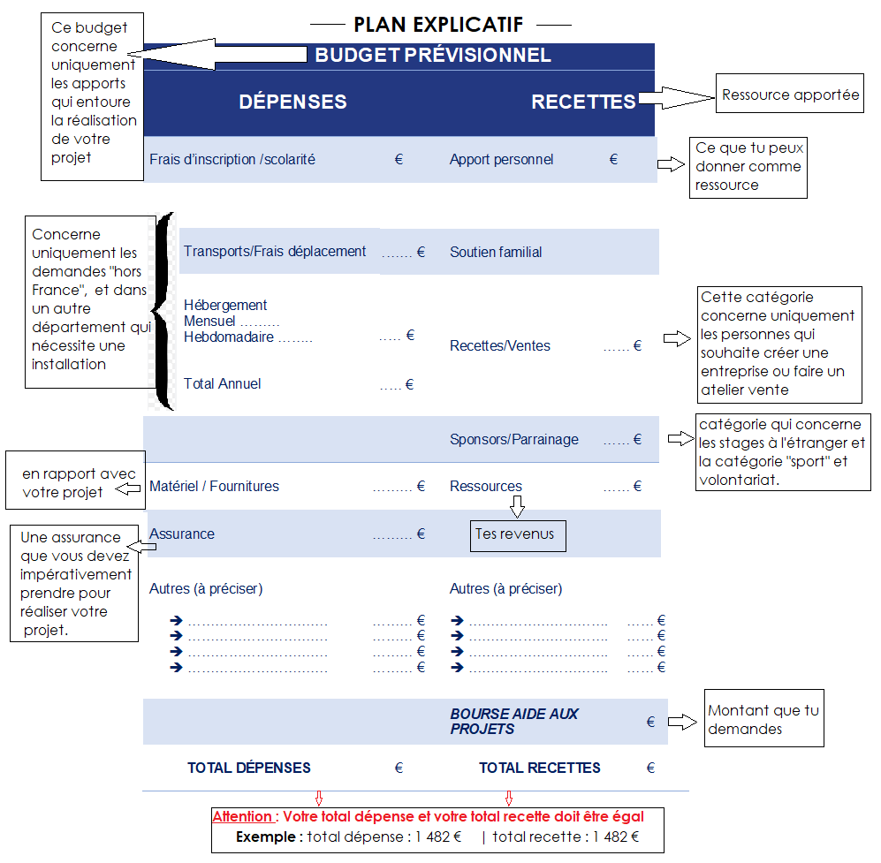
5
BUDGET PRÉVISIONNEL
DÉPENSES |  | RECETTES
Frais d’inscription /scolarité | € | Apport personnel | €
Transports/Frais déplacement | ……… € | Soutien familial | €
Hébergement  Mensuel ………  Hebdomadaire ……..  Total Annuel | ………. €  ……… € | Recettes/Ventes | ……… €
 |  | Sponsors/Parrainage | ……… €
Matériel / Fournitures | ……… € | Ressources | ……… €
Assurance | ……… €
Autres (à préciser)  ➔ ………………………….  ➔ ………………………….  ➔ ………………………….  ➔ …………………………. | ……… €  ……… €  ……… €  ……… € | Autres (à préciser)  ➔ ………………………….  ➔ ………………………….  ➔ ………………………….  ➔ …………………………. | ……… €  ……… €  ……… €  ……… €
 |  | BOURSE AIDE AUX PROJETS | €
TOTAL DÉPENSES | € | TOTAL RECETTES | €

Signature du candidat : 6

